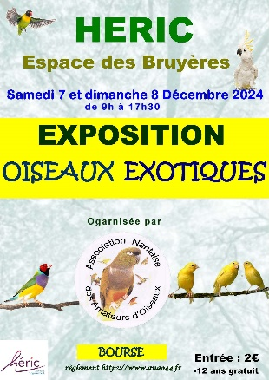
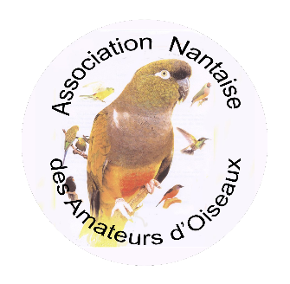
ANAO
association Nantaise des amateurs d’Oiseaux

BULLETIN D’INSCRIPTION POUR LA BOURSE

Cher ami éleveur,
Les Championnats nationaux ayant lieu tôt dans la saison, l’ANAO n’organisera pas, cette année, son régional habituel.
En lieu et place, nous organisons une très belle « présentation » d’oiseaux dans des volières paysagées qui sera accompagnée d’une grande bourse.
Elle aura lieu à Héric à l’espace des Bruyères, rue Anne de Bretagne les 7 et 8 décembre 2024.
Nous espérons une grande participation à cette 1ère bourse qui est ouverte à tous et que nous proposons à un prix très exceptionnel et forfaitaire de 5 euros par personne et par emplacement (1ml.x0,40) pour les 2 jours.
Sandwichs, pâtisseries et bar.

Nom : Prénom :

Adresse :

N°de téléphone :
Adresse mail :

Je souhaite ……… emplacement(s) pour la bourse (1mx0,40)

Le kyr de l’amitié sera offert à chaque participant

Bulletin à renvoyer avant le 4 décembre par courrier ou mail à :
PONIARD Marc 1 allée des îles Marquises 44300 NANTES
Ou mail : marc.poniard@free.fr Tel : 06 48 12 51 65

Je déclare avoir pris connaissance du règlement de la bourse aux oiseaux de L’ANAO
Et je m’engage à m’y confirmer sans restriction.

